GIMP
GNU Image Manipulation Program
6366

Rezime:
U ovom seminarskom radu ću opisati GIMP (GNU Image Manipulation Program) open source aplikaciji za stvaranje i obradu rasterske grafike. Koristi se za retuširanje i uređivanje slika, slobodno crtanje, mijenjanje veličine i obrezivanje slika, pretvaranje istih u različite formate i mnoge druge specijalizirane zadatke. Također spomenuti ćemo prednosti i mane ove aplikacije.
Ključne riječi: GIMP, crtanje, obrađivanje fotografija, animacija.

Uvod
GIMP su izvorno objavili Spencer Kimball i Peter Mattis kao General Image Manipulation Program. Dva studenta koji su osmislili aplikaciju koja je dostupna svima i jednostavna za korištenje. Vremenom GIMP je postao najpopularnija open-source aplikacija za uređivanje fotografija, crtanje, aminacije i još mnogo toga. GIMP je alat za manipulaciju fotografija u više platformi. GIMP nam pruža razne mogućnosti, pogodan je za razne zadatke za manipulaciju sa slikama, crtanje slika, kompoziciju slike i za izgradnju slike.

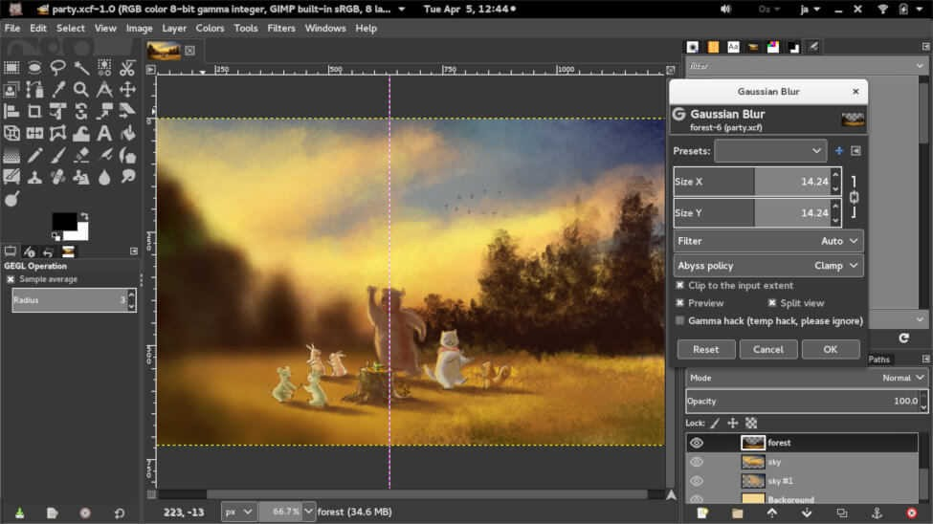
Slika 1. GIMP 2.10 aplikacija [4]

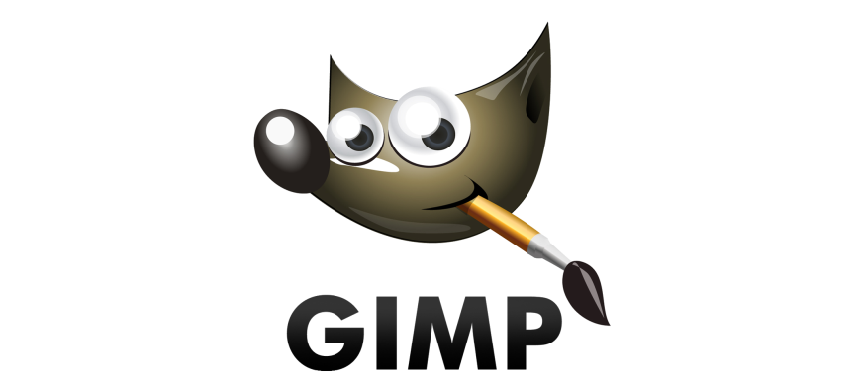
Slika 2. Ikona GIMP-a [5]

Historija razvoj GIMP-a

Razvoj GIMP počeo u novembru 1995. godine. Namjena ove aplikacije je bila za uređivanje slika. Prva verzija GIMP 0.54 je objavljena 1996. godine koja je imala osnevne alata za uređivanje ( alati zacrtanje, operacije nad kanalima, undo). Nakon toga razvija se GIMP 0.6x koji je bio eksperimentalan i nije bio upotrebljiv, sadržavao je nove mogućnosti kao što je rad sa slojevima, automatizacija pomoću skripti, transformacije.
1997. godine objavljen je GIMP 0.99 , također 1997. godine Spencer Kimball i Peter Mattis objavljuju verziju GIMP 0.99.10., nakon čega napuštaju projekat.
1998. godine objavljena je GIMP 1.0 verzija program koji je dosta unapređen i mogao je da zadovolji profesionalne zahtjeve obrade slike.
2000. godine objavljena je verzija 1.2 poboljšanje grafičkog sučelja.
2004. godine objavljene su verzije 2.0, 2.2 koje podržavaju CMYK model boja, SVG datoteke, poboljšana mogućnost povuci/ispusti i kopiraj/zalijepi iz GIMP-a u druge aplikacija.
2007. godine objavljena je verzija 2.4 koja podržava nove formate datoteka, uređivanje u cijelom ekranu, bolji kvalitet.
2008. godine objavljena je verzija 2.6. nova grafička biblioteka GEGL (engl. Generic Graphics Library)
2012. godine objavljena je verzija 2.8. koja pruža mogućnost rada u jednom prozoru, grupianje slojeva.
2017. godine objavljena su verzije 2.9 koje pružaju mogućnost stvaranje, brisanje, zaustavljanje boja, promjena segmenata između boja.
GIMP 2.10 najnovija verzija koja pruža nove mehanizme za obradu slike, GEGL.

Mogućnosti GIMP-a
Iako je Adobe Photoshop najpoznatiji program za obrade fotografija, GIMP nam također nudi dosta alata i mogućnosti za obradu slike.
GIMP je aplikacija koja nudi i puno više od same obrade fotografija. Tri osnove operacije koje većina korisnika koristit u GIMP-u su:

- crtanje ili slikanje,
- obrada fotografija,
- izrada animacija.
Crtanje, odnosno slikanje je jedna od osnovnih mogućnosti GIMP-a.U GIMP je moguće crtati različite linija, tijela i oblika. GIMP sadrži cjelokupan alat za slikanje kao što razne olovke, četke, kistove, alate za kloniranje, a svi ti alati dodatno su oplemenjeni raznim mogućnostima koje se mogu podešavati unutar samog alata i to uz samo nekoliko klikova mišem.
Dio paketa za slikanje uključuje i alat za rad s gradijentima i za blendanje, a omogućeno je i sub-pixel uzorkovanje za sve alate čime se može postići visoko kvalitetni anti-aliasing. Još jedna od važnih mogućnosti jest funkcionalnost dodavanja prilagođenih četki i uzoraka, čime je krajnjem korisniku omogućeno da koristi već unaprijed pripremljene materijale. Sve to znatno smanjuje utrošak vremena, ali zahvaljujući unaprijed definiranim modelima omogućuje i kvalitetniji rad te bolji izgled samih crteža.

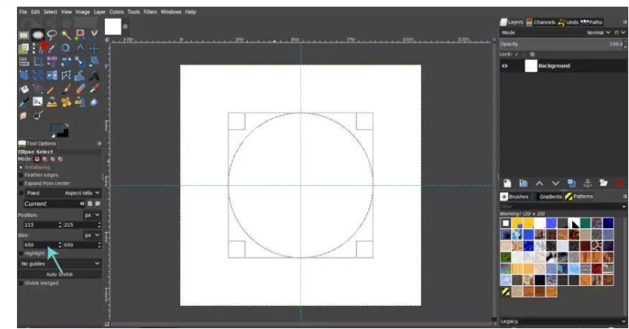
Slika 3. Crtanje u GIMP [6]

Sljedeća popularna mogućnost ove aplikacije je obrada fotografija. U sklopu alata postoji podrška za slojeve i kanale. Važno je spomenuti da alat podržava alfa kanal, kao i izmjenjive tekstualne slojeve. Undo/Redo je prisutan i to na način da možete raditi višestruka prebacivanja i usput pratiti u jednom prozoru što se mijenja kako biste se zaštitili od krivih poteza. Alati za transformaciju:
- alat za rotaciju,
- alat za promjenu veličine fotografija,
- alat za rezanje,
- alati za preokretanje i zrcaljenje.
Bilo bi u potpunosti nezamislivo da ne postoje alati koje će omogućiti selekciju raznih oblika, pa ih GIMP sadržava čak nekoliko. Svaki je specifičan jer omogućava neki drugačiji način selekcije, čime možete na brzinu napraviti jako puno kvalitetnih promjena na fotografijama. Tu je još i napredni alat za staze, te alati za ekstrakciju prednjeg plana.

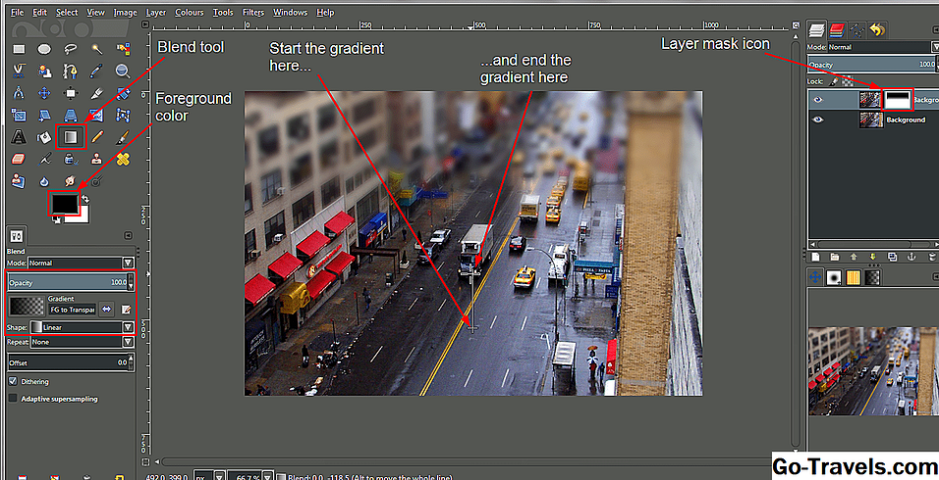
Slika 4. Efekat u GIMP []

Također moguće je u GIMP izraditi animaciju, iako to nije GIMP-ova primarna namjena.
GIMP Animation Paket je sustav koji je zadužen za izradu animacija, a u svojim mogućnostima daje vam na raspolaganje sljedeće:
- uvoz i spremanje animacije u prigodne frame-as-layer formate,
- podršku za MNG,
- Frame Navigator,
- Onino Skin,
- Bluebox, itd.
Mehanizacija GIMP-a omogućuju postavljanje sadržaja za izvođenje osnovnih strategija koje možda na neki ili drugi način trebate napraviti iznova i iznova. Na primjer, u slučaju da imamo bezbroj promjena od jednog dizajna do sljedećeg, sadržaj se može postaviti tako da se to radi na robotiziranoj stazi, za razliku od fizičke potrebe za učitavanjem i nakon toga ponovno rezervišite svaka pojedinačna slika. Dakle, GIMP je moguće povezati s nekih jednostavnim programskim jezicima kao što su Scheme, Python i Perl te na taj način otkriti sasvim novi značaj dizajniranja. GIMP nije ograničavajući alat, pa po tom pitanju nudi mogućnost izrade fotografije čija veličina je zapravo ograničena samo raspoloživim prostorom na disku. Dakle, možete raditi fotografije bez obzira na njihovu veličinu, a također je moguće i istovremeno imati otvoreno neograničen broj slika. Takav način rada omogućava vam prebacivanje između raznih slika i istovremenu obradu istih, no to gubi smisao nakon nekog broja otvorenih slika. Uz inicijalni GIMP postoji i nekoliko različitih GIMP alternativa koje su namijenjene posebno za Mac OS: Seashore, GIMP.app i GIMP on OS X, itd.

Prednosti i nedostaci GIMP-a
Prednosti:
- slobodno je,
- nastavlja se raditi na svim fazama i karakteristikama računala (min 128MB slam u kontrastu sa photoshop 512MB)
- širok opseg modula (koji su svi besplatni)
- podržava praktički sve dizajnere koje možete razmotriti
- brzi ciklus pražnjenja sa standardnim ažuriranjima

Mane:
- ne podržava 16-bitne zapise,
- ne podržavaju Photoshop module (postoji omot modula koji se smatra PSPI koji uključuje podupiranje za PS module, ali nije lokalno),
- ne mogu upotrijebiti va.

Zaključak
GIMP je besplatan program za uređivanje slika, jednostavan za korištenje. Pruža nam razne mogućnosti i alate za uređivanje. Pomoću ove aplikacije možemo kvalitetno urediti sliku, napraviti neku animaciju i sl.

Literatura

[1] https://docs.gimp.org/2.4/pdf/en.pdf (dostupno 30.12.2019.)
[2] https://www.gimp.org/release-notes/gimp-2.10.html (dostupno 30.12.2019.)
[3] https://gimptutoriali.blogspot.com/ (dostupno 30.12.2019.)
[4]https://medium.com/@Universitycours/overview-of-gnu-image-manipulation-program-gimp-b23065c452e (dostupno 31.12.2019.)
[5]https://homesthetics.net/best-free-gimp-tutorials-on-drawing-painting/(dostupno 31.12.2019.)
[6]https://daviesmediadesign.com/hr/zamotajte-tekst-oko-kruga-u-gimp-2-10/(dostupno31.12.2019)
[7] https://hr.go-travels.com/29726-how-to-make-tilt-shift-effect-1701697-7732394 (dostupno 31.12.2019)
[8] https://www.gimp.org/news/2017/12/12/gimp-2-9-8-released/ (dostupno 31.12.2019.)
[9] https://pcchip.hr/softver/male-tajne-velikog-gimp/ (dostupno 31.12.2019)

